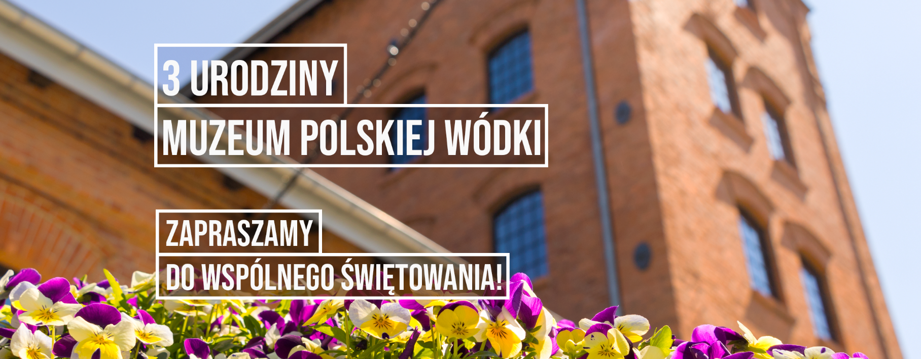
Informacja prasowa z dn. 7 czerwca 2021 roku

KOLEJNE URODZINY MUZEUM POLSKIEJ WÓDKI – TO JUŻ 3 LATA

Gdzie na Placu Konesera znajduje się miniatura zamku? Skąd pochodził najdroższy spirytus w Europie? Kto wymyślił świeczki urodzinowe? Dla odwiedzających gości 12 czerwca przewodnicy Muzeum Polskiej Wódki przygotowali specjalne, jubileuszowe wersje zwiedzania VIP. Tego dnia bowiem przypadają trzecie urodziny Muzeum. Z tej okazji na fanpage’u Muzeum Polskiej Wódki wystartował także konkurs na urodzinowy koktajl.
Muzeum Polskiej Wódki to tradycja w nowoczesnym wydaniu, a urodzinowe atrakcje, jak twierdzą ich pomysłodawcy – przewodnicy i barmani – ową dewizę mają podkreślić. Patronat nad wydarzeniami objęło Stowarzyszenie Polska Wódka.
Otwarte w 2018 roku, na terenie zabytkowego Centrum Praskiego Koneser, Muzeum Polskiej Wódki to wyjątkowe miejsce na mapie Warszawy. Wymyka się bowiem definicji standardowego muzeum, zarówno w formie, jak i w treści przekazu. Nowoczesna aranżacja wnętrz połączona z interaktywną formą zwiedzania, seans w miedzianym kinie, makiety ogromnych urządzeń gorzelniczych czy autentyczna miedziana kolumna destylacyjna, to tylko niektóre z atrakcji. Do nich dołączą kolejne, związane z jubileuszem trzecich urodzin Muzeum.
3 magiczne składniki na 3 urodziny Muzeum Polskiej Wódki
Muzeum Polskiej Wódki to przestrzeń, w której prezentowana jest wyjątkowa historia Polskiej Wódki, wpisanej dzięki bogatym tradycjom na listę chronionych oznaczeń geograficznych. Elementem tej historii jest też głęboko zakorzeniony w polskiej tradycji zwyczaj wznoszenia toastów, czy wykorzystywania Polskiej Wódki w rodzimej kuchni, chociażby do przygotowywania ciast, nalewek lub koktajli. O tym wszystkim opowiadają przewodnicy i barmani podczas zwiedzania Muzeum. To oni właśnie połączywszy siły merytoryczne i praktyczne, przygotowali konkurs urodzinowy, który wystartował na początku czerwca na fanpage’u Muzeum Polskiej Wódki: www.facebook.com/MuzeumPolskiejWodki.
Zadaniem konkursowym jest podanie 3 składników idealnego koktajlu urodzinowego. Oczywiście obowiązkową bazą koktajlu musi być Polska Wódka plus 3 dodatkowe składniki rodzimego pochodzenia, a więc muszą to być nasze lokalne, polskie produkty (taki warunek postawili przewodnicy). Co więcej muszą się one dobrze komponować z wybraną Polską Wódką (to weryfikować będzie Kapituła, w skład której wejdą barmani Akademii Polskiej Wódki i ¾ Koneser Bar). Kapituła złożona z przewodników i barmanów wyłoni 3 laureatów, którzy spotkają się z pomysłodawcami konkursu podczas zwiedzania Muzeum Polskiej Wódki oraz warsztatów koktajlowych. Zwycięzcy otrzymają także pakiet upominków od Muzeum. Co więcej – nagrodzony główną nagrodą koktajl z 3 polskich składników, przygotowany wg receptury laureata konkursu i za jego zgodą, będzie serwowany w urodzinową sobotę i niedzielę w ¾ Koneser Barze. Konkurs trwa do 10 czerwca.
To jednak nie koniec urodzinowych atrakcji…
Opowieść o Koneserze i iście urodzinowe zwiedzanie
Na sobotę 12 czerwca o godz. 18.00 i 19.00 zaplanowano dwie specjalne, jubileuszowe wycieczki VIP. Wyjątkowe, nieco dłuższe, wzbogacone o nieznane szerzej opowieści o Koneserze i niepowtarzalną degustację na tarasie ¾ Koneser Baru. W każdym zwiedzaniu może wziąć udział 15 osób.
Już sam teren, na którym powstało Muzeum Polskiej Wódki jest niezwykły i nieodłącznie związany z historią produkcji tego alkoholu. 500-letnią historię „gorzałki” można poznać w miejscu, gdzie po I wojnie światowej działała w ramach Państwowego Monopolu Spirytusowego – Rektyfikacja Spirytusu i zakład Wytwórnia Wódek.
Podczas urodzinowego zwiedzania przewodnicy opowieść o Polskiej Wódce (i nie tylko!) przeniosą także poza mury Muzeum. Zaś podczas tradycyjnego zwiedzania galerii Muzeum, zdradzą zaskakujące urodzinowe zwyczaje z całego świata! Jak zapewniają przewodnicy, historia świętowania urodzin jest równie pasjonująca i burzliwa co ta związana z Polską Wódką.
O ile pogoda dopisze, urodzinowe zwiedzanie wyjątkowo rozpocznie się na Placu Konesera a zakończy na tarasie ¾ Koneser Baru, z widokiem na prawobrzeżną część Warszawy. Już sam widok zapiera dech w piersiach, ale to opowieść przewodników o perełkach Pragi i ich historii dopełni panoramę, czyniąc wizytę niepowtarzalną. Także sama degustacja będzie niepowtarzalna – tylko w sobotę 12 czerwca wzbogacona będzie ona o urodzinowy koktajl na bazie 3 składników, który zwycięży w konkursie z okazji 3 urodzin Muzeum Polskiej Wódki.
Gdy teoria zmienia się w praktykę
Tegoroczne urodziny Muzeum Polskiej Wódki to także narodziny Akademii Polskiej Wódki. Poza popularnymi warsztatami z domowych nalewek na polskiej wódce, z których teraz każdy wyniesie coś dla siebie, czy tymi z przygotowania koktajli z Polską Wódką w roli głównej, ruszą zupełnie nowe szkolenia i warsztaty skierowane do szeroko pojętej branży HORECA. Akademia Polskiej Wódki bowiem to program edukacyjny skierowany zarówno do konsumentów jak i przedsiębiorców oraz przedstawicieli branży: barmanów, managerów oraz właścicieli lokali. Dużym projektem w ramach Akademii będzie szkolenie branżowe Odpowiedzialne Spożycie Alkoholu, adresowane do wszystkich, którzy na co dzień pracują z alkoholami wysokoprocentowymi.
Dla tych natomiast, którzy wolą poznać wnętrza Muzeum i historię Polskiej Wódki z dowolnego miejsca na ziemi (np. własnej kanapy) – nadal dostępna pozostaje opcja zwiedzania on-line w dwóch wersjach językowych: polskiej i angielskiej.
Więcej informacji na stronie Muzeum Polskiej Wódki: https://muzeumpolskiejwodki.pl/
Polub nas na Facebooku: www.facebook.com/MuzeumPolskiejWodki
Śledź nas na Instagramie: https://www.instagram.com/polishvodkamuseum/?hl=pl
Informacje dla mediów:
Anna Wróblewska
Agencja PROJEKT 77
anna.wroblewska@projekt77.pl
tel.: 512 454 089
Patrycja Drabik
Agencja PROJEKT 77
patrycja.drabik@projekt77.pl
tel.: 503 830 505

